**Aula 4 Route 53 | HANDSON – 1**

**Criando zona de DNS Privada**

1. **Vamos acessar no console da AWS o serviço Route 53. Agora vamos criar uma zona, clicando em “Create hosted zone”**

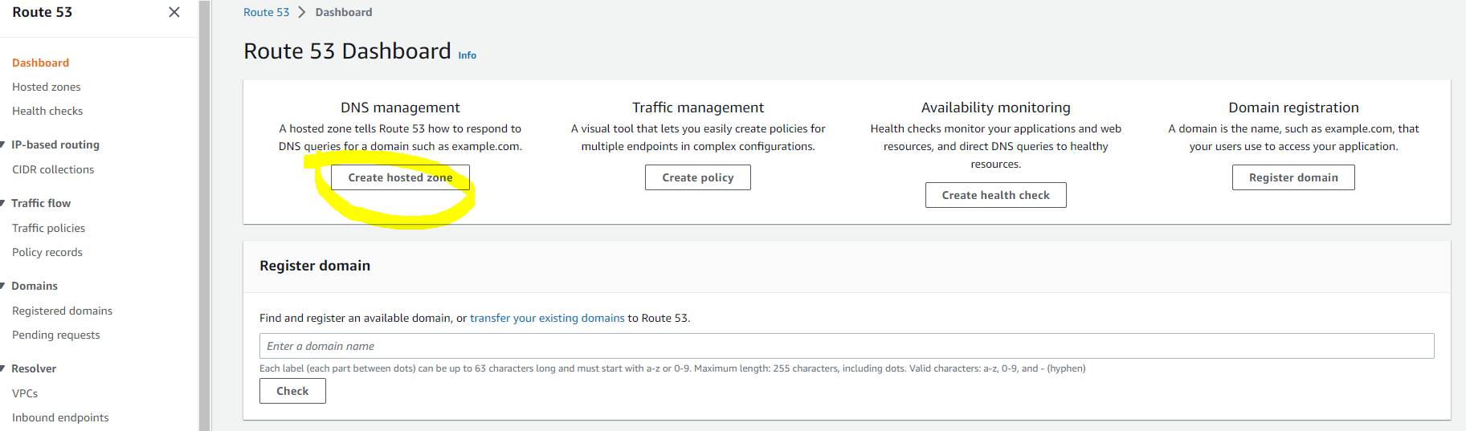

1. **Vamos preencher as informações conforme abaixo. Utilize o padrão para criação de domino: fiapaluno_{nomeAluno).local**

**Obs.: Selecione a VPC padrão que já é criada com a conta, estará com o nome “default” e clique em “Create Hosted Zone”**

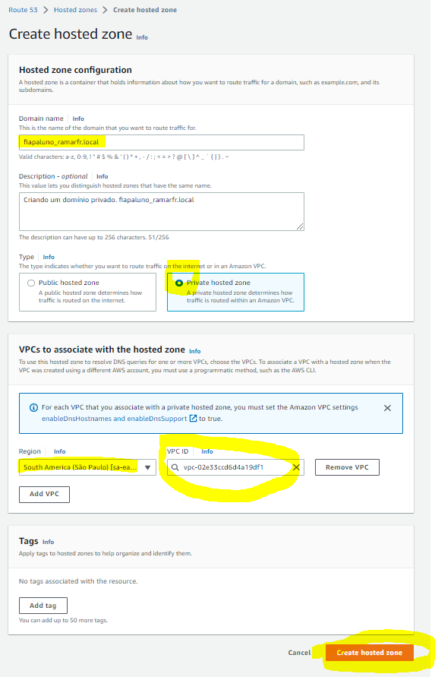

**Resultado:**

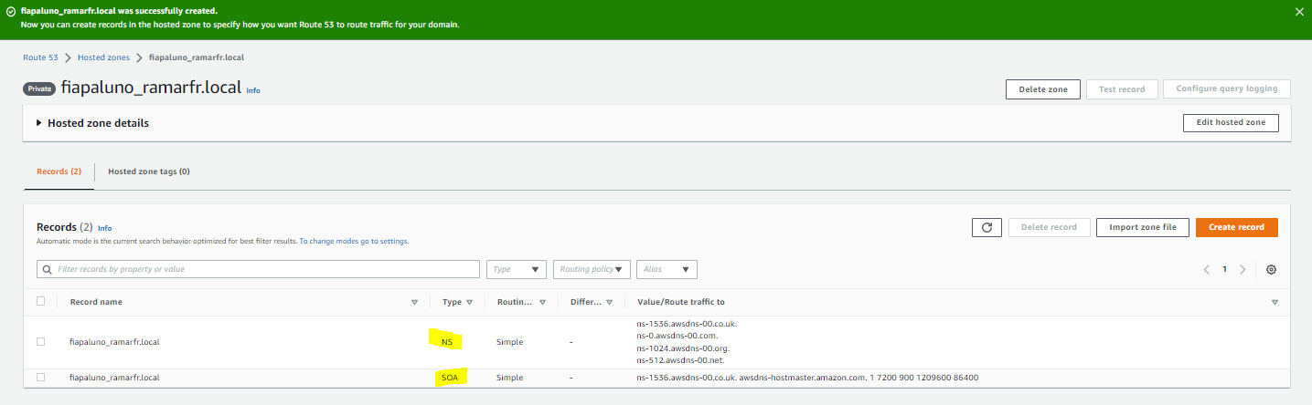

**Obs.: São criados dois registros por padrão NS e SOA.**

**SOA 🡪** Primeiro registro criado dentro de um domínio, onde traz informações sobre o domínio (Servidor de DNS primário, tempo de refresh e etc)

**NS 🡪** Servidores de DNS, responsáveis por responder as requisições do domínio criado.